**Actividad 4**

Realizar un esquema de un procesador (excepto el del ejemplo) de su elección, que demuestre su comunicación con la unidad aritmético lógica, la unidad de control, buses, y los diversos registros que apliquen, como los de estado, registros de uso general, registros de segmento y registros de puntero, etc. Además de explicar brevemente cada término que utilizan (que es la alu, que es el registro AX, etc).

* **Unidad Aritmético Lógica (ALU):**

La ALU es la parte del procesador que realiza operaciones aritméticas (como sumas y restas) y operaciones lógicas (como AND, OR, NOT) en los datos.

* **Unidad de Control:**

La unidad de control es responsable de coordinar las operaciones en el procesador, generando señales de control para activar los diferentes componentes del procesador en el momento adecuado.

* **Buses:**

Los buses son los conductos por los cuales se transmiten los datos entre los diferentes componentes del procesador y otros dispositivos conectados. Estos incluyen el bus de datos (para transmitir datos), el bus de direcciones (para transmitir direcciones de memoria) y el bus de control (para transmitir señales de control).

* **Registros:**

Los registros son pequeñas áreas de almacenamiento de datos dentro del procesador. Algunos tipos comunes de registros incluyen:

Registro AX: Es un registro de uso general de 16 bits en el procesador 8086. Se puede utilizar para almacenar datos temporales, resultados de operaciones aritméticas, entre otros.

Registro de Estado: Este registro almacena información sobre el estado actual del procesador, como banderas de estado (por ejemplo, la bandera de cero para indicar si el resultado de una operación es cero).

Registros de Segmento y Puntero: En el caso del 8086, este procesador utiliza un esquema de segmentación de memoria. Los registros de segmento (como CS, DS, SS, ES) apuntan a diferentes segmentos de memoria, mientras que los registros de puntero (como IP) almacenan las direcciones dentro de esos segmentos.

* **Memoria:**

La memoria es donde se almacenan los programas y datos que el procesador necesita para ejecutar tareas. En el caso del 8086, se utiliza una arquitectura de memoria segmentada.

* **Interconexiones:**

Las líneas de conexión entre los diferentes componentes del procesador y otros dispositivos permiten la transferencia de datos, direcciones y señales de control.  
  
  
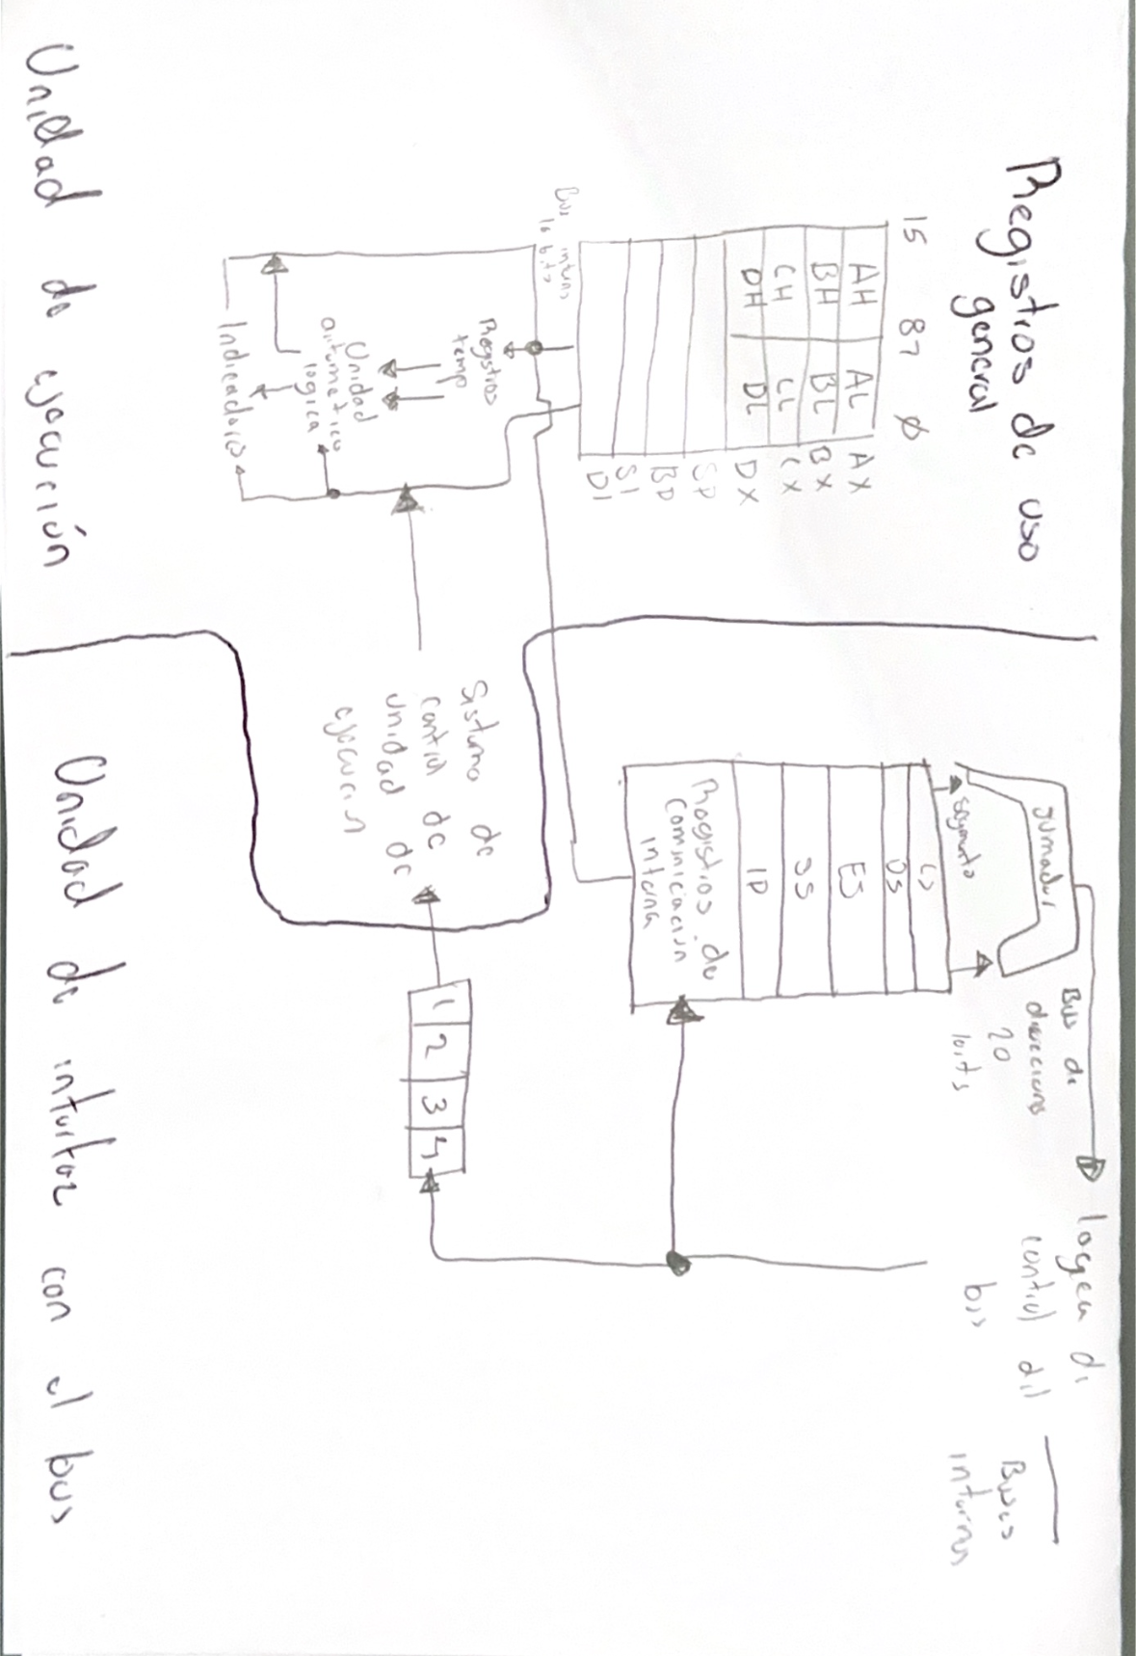  
  
Microprocesador 8086  
  
  
  
**Fuentes de infromacion:**  
**[1]** Turmero, P. (2015, 28 abril). Arquitectura del procesador 8086-8088. Monografias.com. https://www.monografias.com/trabajos104/arquitectura-del-8086-8088/arquitectura-del-8086-8088